ỦY BAN NHÂN DÂN QUẬN 1
TRƯỜNG TRUNG HỌC CƠ SỞ
CHU VĂN AN

NỘI DUNG HƯỚNG DẪN HỌC SINH TỰ HỌC TUẦN 13
MÔN LỊCH SỬ 7
( Từ ngày 06/12 đến ngày 12/12 )
(Đối với học sinh không thể học tập trực tuyến)

- Tài liệu học tập và Phiếu hướng dẫn học sinh tự học
PHIẾU HƯỚNG DẪN HỌC SINH TỰ HỌC
NỘI DUNG | GHI CHÚ
Chủ đề: ĐẠI VIỆT DƯỚI THỜI TRẦN ( Thế kỉ
XIII- XIV )
Hoạt động 1: Đọc tài liệu và thực hiện các yêu cầu.  - Vì sao đã hai lần xâm lược Đại Việt đều thất bại nhưng vua Nguyên vẫn tiếp tục xâm lược lần ba  - Qua sự chuẩn bị của vua Nguyên đã nói lên điều gì | - Nguồn tài liệu: Sách giáo khoa lịch sử 7  - Nội dung bài học:  III. CUỘC KHÁNG CHIẾN LẦN THỨ BA CHỐNG QUÂN XÂM LƯỢC NGUYÊN (1288)  1/ Nhà Nguyên xâm lược Đại Việt  a) Hoàn cảnh :  - Vua Nguyên quyết tâm xâm lược Đại Việt lần III  - Nhà Trần khẩn trương chuẩn bị kháng chiến.  b. Diễn biến :  - 12-1287, quân Nguyên ồ ạt tấn công Đại Việt .  - Đầu năm 1288, Thoát Hoan chọn Vạn Kiếp để xây dựng căn cứ  Trước nguy cơ đó, vua nhà Trần đã có sự chuẩn bị như thế nào ?  2/ Chiến thắng Vân Đồn tiêu diệt đoàn thuyền lương của Trương Văn Hổ  - HS đọc SGK mục 2.  - HS Trình bày diễn biến trận Vân Đồn theo lược đồ  - Chiến thắng Vân Đồn có ý nghĩa như thế nào với trận chiến ?  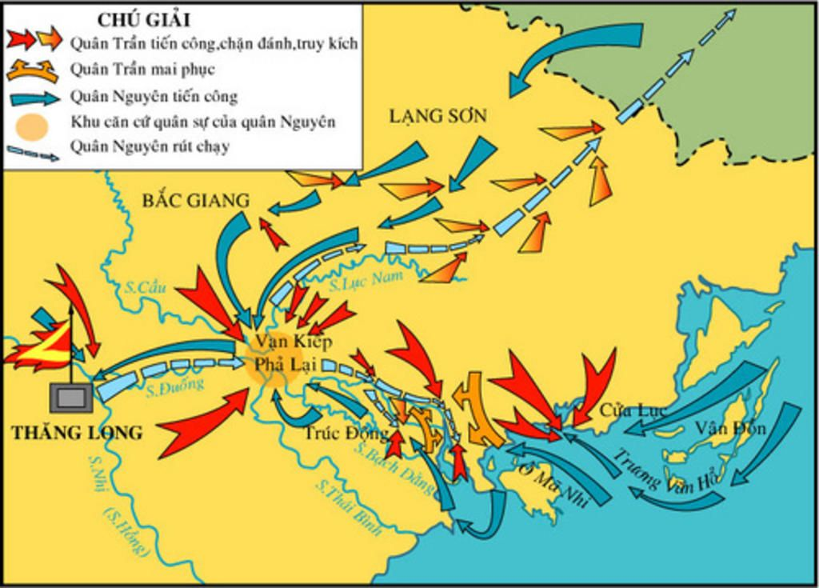  * Kết quả:  Phần lớn thuyền lương bị đắm, số còn lại bị quân ta chiếm, quân ta giành được thắng lợi.  3/ Chiến thắng Bạch Đằng  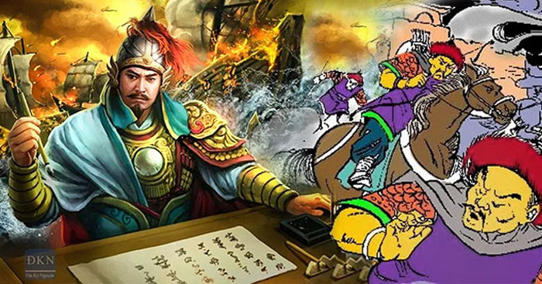  HS đọc SGK mục 3 và tìm hiểu:  - Sau trận Vân Đồn tình thế của quân Nguyên như thế nào ?  - Cách đánh giặc của nhà Trần lần III, Có gì giống và khác so với hai lần trước ?  * Hoàn cảnh:  - Tháng 1-1288 Thoát Hoan cho quân chiếm đóng Thăng Long  - Ta thực hiện Kế hoạch “vườn không nhà trống”  * Diễn biến: SGK  * Kết quả:  - Tiêu diệt phần lớn quân giặc, Ô Mã Nhi bị bắt sống  - Cuộc kháng chiến kết thúc thắng lợi vẻ vang.  IV. NGUYÊN NHÂN THẮNG LỢI VÀ Ý NGHĨA LỊCH SỬ CỦA BA LẦN KHÁNG CHIẾN CHỐNG XÂM LƯỢC MÔNG – NGUYÊN  1/ Nguyên nhân thắng lợi  HS dựa vào ba lần kháng chiến chống quân Mông – Nguyên, mô tả được những nguyên nhân làm cho cả 3 lần kháng chiến của dân tộc ta đều thắng lợi ?  - Tất cả các tầng lớp nhân dân đều tham gia  - Nhà Trần đã chuẩn bị chu đáo về mọi mặt  - Tinh thần hi sinh của toàn dân ta, đặc biệt là quân đội nhà Trần  - Những chiến lược, chiến thuật đúng đắn, sáng tạo của những người chỉ huy  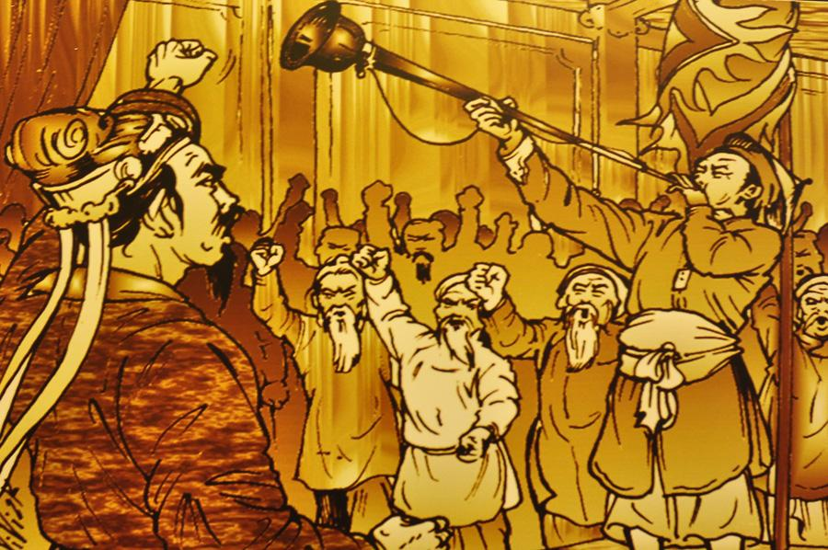  2/ Ý nghĩa lịch sử  HS tìm hiểu và trình bày được: Những bài học lịch sử từ 3 lần chiến thắng xâm lược Mông Nguyên ?  Những thắng lợi đó của quân ta trong hoàn cảnh như vậy có ý nghĩa gì ?  - Đập tan tham vọng và ý chí xâm lược của đế chế Nguyên, bảo vệ độc lập dân tộc và toàn vẹn lãnh thổ .  - Góp phần xây dựng truyền thống quân sự chống giặc ngoại xâm của dân tộc ta.  - Để lại nhiều bài học vô cùng quý giá cho thế hệ mai sau: Tinh thần đoàn kết, bước ngoặc mới cho sự phảt triển của đất nước,...  - Ngăn chặn những cuộc xâm lược của quân Nguyên đối với các nước khác.
Hoạt động 2: Kiểm tra, đánh giá quá trình tự học.  1. Nhận biết  2. Hiểu | HS hoàn thành các BT sau:  Câu 1: Cách đánh giặc của nhà Trần trong cả ba lần kháng chiến chống quân Nguyên là  A. Tự vũ trang đánh giặc  B. Bắt sứ giả của giặc .  C. Chặn đánh địch khi chúng mới đến  D. Thực hiện “ vườn không nhà trống”  Câu 2: Nguyên nhân nào là cơ bản nhất trong các nguyên nhân dẫn đến thắng lợi trong ba lần kháng chiến chống Mông – Nguyên ?  A. Nhân dân có lòng yêu nước và tích cực tham gia kháng chiến . B. Nội bộ lãnh đạo nhà Trần đoàn kết  C. Nhà Trần có đường lối chiến lược, chiến thuật đúng đắn, sáng tạo  D. Nhà Trần được nhân dân các dân tộc ủng hộ  Câu 3: Thắng lợi của 3 lần cuộc kháng chiến chống quân xâm lược Mông-Nguyên để lại bài học quí giá là  A. Dốc toàn bộ lực lượng để đối phó  B. Lấy yếu đánh mạnh, lấy ít đánh nhiều  C. Củng cố khối đoàn kết toàn dân  D. Xây dựng phòng tuyến để chống giặc

2/ Học sinh ghi chép lại các câu hỏi thắc mắc, các trở ngại của học sinh khi thực hiện các nhiệm vụ học tập.
Trường:
Lớp:
Họ tên học sinh:

Môn học | Nội dung học tập | Câu hỏi của học sinh
Lịch Sử 7 | Chủ đề ĐẠI VIỆT DƯỚI THỜI TRẦN (Thế kỉ XIII- XIV)  III. CUỘC KHÁNG CHIẾN LẦN THỨ BA CHỐNG QUÂN XÂM LƯỢC NGUYÊN (1288)  IV. NGUYÊN NHÂN THẮNG LỢI VÀ Ý NGHĨA LỊCH SỬ CỦA BA LẦN KHÁNG CHIẾN CHỐNG XÂM LƯỢC MÔNG – NGUYÊN | 1/  2/

